管理体系审核记录表
过程与活动、  抽样计划 | 涉及  条款 | 受审核部门：财务部；主管领导：徐元梅；陪同人员：甘方荣 | 判定
 |  | 审核员：周文，审核时间：2022年08月18日
审核条款：
QMS：5.3，6.2；
EMS：5.3；6.2，7.1，8.1，8.2；
OHS：5.3，6.2，7.1，8.1，8.2；
职责权限、目标实现，资源提供(财务支出),运行的策划和控制，应急响应；
职责权限 | QES5.3 | 查手册5.3.2.6财务部：  - 负责财务工作，认真贯彻实施本公司的质量方针和质量目标。  - 负责各种报表的制定及上报工作。  - 负责物品进出公司的核算，协助有关部门对生产成本加以控制。  - 同政府部门财务上的联系和沟通。  - 负责公司同其它单位有关往来业务稽查、计算及工资的发放。  - 负责有关报告资料、成本核算的整理。  - 负责对部门在体系管理职能过程中涉及的环境因素、危险源的控制和体系的持续改进。  ——基本符合 | Y
目标实现 | QES6.2 | 查“目标、指标、绩效完成情况统计表”，内容显示2022.1-6.财务部的目标均已达成。  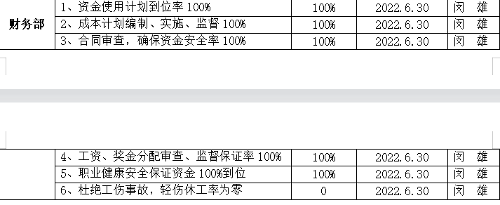  ——基本符合 | Y
资源提供(财务支出) | ES7.1 | 查“质量、环境、职业健康安全资金投入统计情况”：  一、质量、环境、职业健康安全教育培训  1）车间经理继续教育 18000 元  2）新增质检员 60000 元  3）年检继续教育费 2000 元  4）交通费及学习期间工资： 1800 元  5）环境职业健康安全内审员 36000 元  小计： 117800 元  二、环境、职业健康安全管理方案资金使用情况  1）危废分类回收及处置费 24000 元  2）固废分类回收及处置费 1600 元  3）环境（噪声）监测费用 3200 元  小计： 28800 元  三、应急设施费  1）止血带、药品、口罩及急救箱 936 元  2）灭火器、消防栓、应急灯等 3872 元  3）培训演练费 2100 元  4) 意外伤害保险费 19834 元  小计： 26742 元  四、安全防护用品  1）工作鞋： 8320 元  2）工作手套： 1027 元  3）工作帽： 328 元  5）配电箱： 5639 元  小计： 15314 元  五、养老保险医疗保险生育保险  1）职工社会保险缴费： 缓缴 元  2）职工医疗保险缴费： 元  3）职工生育保险缴费： 元  4）职工失业保险缴费： 元  小计： 元  以上五项合计： 188656 元 财务部  ——基本符合 | Y
运行的策划和控制 | QES8.1 | ---负责人介绍，本部门的环境、安全运行控制的按照主控部门的策划执行；现场观察主要内容包括：  ---固废管控：财务办公室配备有垃圾篓，下班后倾倒在指定处置点。  ---废水管控：财务办公、生活废水通过市政管道排放。  ---噪音管控：财务办公室基本无噪音。  ---废气管控：财务办公室基本无废气。  ---潜在火灾管控：下班关掉所有电源，如发现破损电源线路及时安排修理或更换，参加主控部门组织的火灾演练。  ---意识管控：员工进行过环保、安全知识方面的培训。  ——基本符合。 | Y
应急响应 | ES8.2 | 部门参与了生产部于2022.4.30.组织的火灾应急演练，有效果评价。 | \Y

说明：不符合标注N

